Уважаемые господа!

ООО «СпецТехника» занимается поставками техники и оборудования для перевалки лома и других материалов отечественного и импортного производства.
Наша компания готова предложить Вам технику корпорации Doosan Infracore Ltd.
Это простая в обслуживании техника, которая отвечает всем предъявляемым требованиям со стороны эксплуатирующих организаций. Все необходимые запасные части для обслуживания машин постоянно есть на складе, сервисные инженеры и механики готовы в любой день выехать для оказания технической поддержки, проведения ТО, диагностики и ремонта. На весь модельный ряд предоставляется гарантия 2000 мото-часов или 18 месяцев с даты введения в эксплуатацию.
Гусеничные экскаваторы Doosan DX300LL и Doosan DX255LCA-MH представляет собой узкоспециализированный вид техники. Их главное предназначение – это производить перегрузку древесного кругляка или других массивных продолговатых предметов. Данные модели экскаваторов становятся всё более популярными в России, поскольку лесная отрасль промышленности испытывает потребность в таких машинах.
Перегружатель Doosan DX255LCA-MH (на гусеничном ходу)
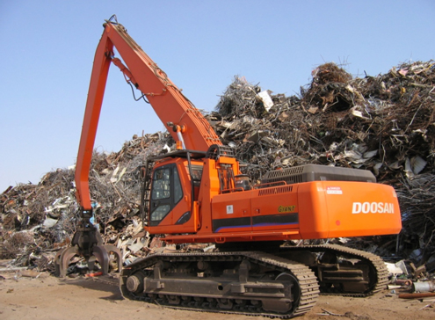

Характеристики | DX225LCA-MH
Ходовая часть: Х-образная ходовая платформа изготовлена из особо прочной стали, В стандарте с индексом LC - усиленная и удлиненная тележка для тяжёлых работ, оснащена дополнительной защитой ходовых катков и днища для работы в тяжёлых условиях
В стандартном исполнении
Вес, кг | 24 600
Двигатель дизельный (модель, мощность) | DOOSAN DВ 58TIS 162 л.с./121 кВт
Объем, см3 | 5785
Давление рабочего контура , кг/см2 | 330
Давление ходового контура, кг/см2 | 330
Прочие данные | Кабина подъемная параллелограмного типа, устанавливается двух челюстной грейфер для леса площадь сечения 0,7-1,0 м2.
Прочие данные | гидрозамки (клапаны безопасности стрелы и рукояти), кондиционер, магнитола, холодильная камера, графический LCD-дисплей, электрический топливоперекачивающий насос.
Стоимость DDP, станция назначения для клиента (фрахт, таможня, страховка, НДС18%), доллар США | 227 000

Перегружатель Doosan DX300LL (на гусеничном ходу)

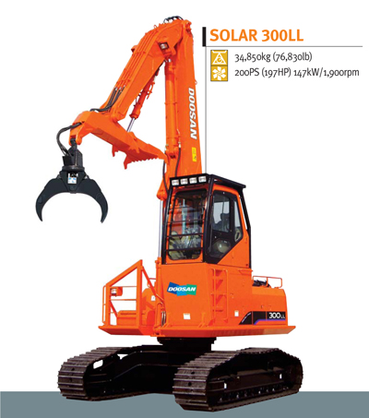

Характеристики | DX300LL
Ходовая часть: Х-образная ходовая платформа изготовлена из особо прочной стали, увеличенный клиренс ходовой части до 790 мм, предотвращающий повреждение и позволяет вести работы на неровной заболоченной местности.
В стандартном исполнении
Вес, кг | 35 100
Двигатель дизельный (модель, мощность) | DOOSAN DL08  200 л.с.
Объем, см3 | 7640
Давление рабочего контура , кг/см2 | 330
Давление ходового контура, кг/см2 | 330
Прочие данные | Гидравлическая кабина с функцией наклона и подъемным механизмом, с металлической защитой от повреждений, устанавливается двух челюстной грейфер для леса площадь сечения 0,7-1,0 м2.
Прочие данные | гидрозамки (клапаны безопасности стрелы и рукояти), кондиционер, магнитола, холодильная камера, графический LCD-дисплей, электрический топливоперекачивающий насос.
Стоимость DDP, станция назначения для клиента (фрахт, таможня, страховка, НДС18%), доллар США | 255 000

Условие поставки 20% предоплата, 30% по готовности к отгрузке и 50% по копии ПСМ.
Технические характеристики прилагаются.

Техника DOOSAN - новое поколение техники в мировом производстве, отражает надёжность, производительность и комфорт в сочетании с простотой управления и долговечностью. Лидер категории «цена-качество» 2010 года.

Сизяков Владимир
Тел/факс (49232) 333-80, (81,82), сот. 8(910) 098-98-43

